프론트엔드 면접문제_강현주_20200701

1. REAL DOM VS VIRTUAL DOM 각각 설명하시오.

* **DOM의 정의** : 문서 객체 모델 (Document Object Model)로서 HTML, XML 문서에 프로그래밍 적으로 접근을 가능하게 해주는 인터페이스.
* **VIRTUAL DOM** : ‘가상의 돔’으로서 업데이트나 변화를 줄 때에 실제 브라우저의 돔에 새롭게 만드는 것이 아니라 자바스크립트로 이루어진 가상의 돔에 렌더링을 하고, 기존의 돔과 비교를 한 후 변화가 정말 필요한 곳에만 업데이트를 해주는 것이다. 즉, 데이터가 바뀌었을 때 어떻게 업데이트를 할지 고려하는 것이 아닌 바뀐 데이터를 일단 그려놓고 비교하여 이전 데이터와의 차이를 찾아 실제 DOM에 대해 필요한 최소한의 변경만 수행해 주는 것이다.

출처 : <https://velopert.com/3612>

2. VIRTUAL DOM은 왜 좋은가. 어떻게 동작하는가. JQUERY의 돔 직접참조에 비해서 무엇이 개선되었는가.

VIRTUAL DOM이 왜 필요한지 명확히 이해하기 위해선, JQUERY의 돔 직접참조에 대해 알아야 한다.

* **DOM의 조작 단계**

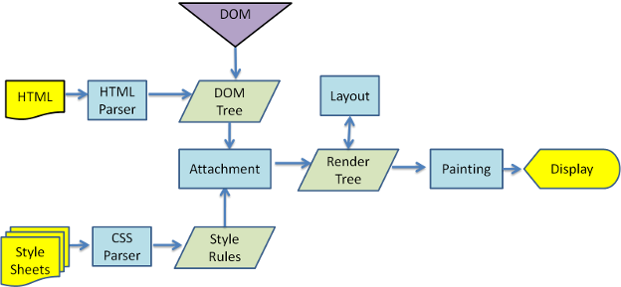

### 

1. DOM Tree 생성 : HTML을 전달 받은 브라우저는 렌더 엔진이 이를 파싱하여 DOM 노드로 이루어진 DOM 트리를 만든다.
2. Render Tree 생성 : 그 후 CSS파일과 각 엘리먼트의 스타일을 파싱하여 스타일 정보를 사용하여 DOM Tree에 따라 새로운 Render Tree를 만든다.
3. Layout(reflow) : Render Tree 생성 후, 각 노드들은 스크린 좌표가 생기고 정확히 어디에 나타나야 할 지 위치가 주어진다.
4. Painting : 렌더링 된 요소들에게 색을 칠하는 과정. 트리의 각 노드들을 거치며 paint()메소드를 호출하고 나면 스크린에 원하는 정보가 나타난다.

이렇게 DOM에 변화가 생기면 Render Tree를 재생성하게 되고 모든 요소들의 스타일의 재계산, Layout을 만들고 Painting하는 과정이 다시 반복된다. 예를들어 30개의 노드를 각각 수정하게 되면 30번의 Layout 재계산, 30번의 re-render(리렌더링)을 초래하게 된다. 복잡한 페이지에선 DOM조작이 많이 발생하게 되는데 그 변화를 적용하기 위해선 브라우저가 많이 연산을 해야하고 전체적인 프로세스를 비효율적으로 만든다.

* **VIRTUAL DOM의 동작과 장점**

변화가 일어날 때, 오프라인 DOM Tree에 적용시키는데 이 DOM Tree는 렌더링이 되지 않기 때문에 연산비용이 적다. 연산이 끝나고나면, 최종적인 변화를 실제 DOM에 적용시키는데 모든 변화를 하나로 묶어서 딱 한번만 실행이 된다. 그렇게 되면 브라우저 내에서 발생하는 연산의 양을 줄이면서 성능이 개선 되고 조작하는데 많이 비용이 들어가는 REAL DOM에 비해 훨씬 더 효과적이다.

또, DOM 관리의 과정을 수동으로 하나하나 작업 할 필요 없이 자동화하고 추상화할 수 있다. 만약 이 작업을 직접 하게 된다면, 기존 값 중 어떤 것이 바뀌었는지, 어떤 것이 바뀌지 않았는지 계속 파악하고 있어야하는데, VIRTUAL DOM은 이것도 자동으로 알아내주는 장점이 있다.

출처 : <https://velopert.com/3236>

3. VIRTUAL DOM이 동작하는 DIFF 알고리즘에 대해 설명하시오.

* **DIFF 정의** : 두개의 파일 간 차이에 대한 정보를 출력하는 파일 비교 유틸리티. 일반적으로 하나의 파일 버전과 동일한 파일의 다른 버전 간의 변경 사항을 보여주는 데 쓰인다. DIFF는 문서 파일의 줄 사이 변경 사항을 보여준다.
* **VIRTUAL DOM의 동작**

1. 데이터를 업데이트 하면 전체 UI를 VIRTUAL DOM에 리렌더링한다.
2. 이전 VIRTUAL DOM에 있던 내용과 현재 내용을 비교한다. (DIFF알고리즘)
3. 바뀐 부분만 실제 DOM에 적용한다. DIFF알고리즘을 이용해 효율적으로 업데이트 할 수 있다.

출처 : <https://pgg-dev.tistory.com/14>